交银施罗德成长混合型证券投资基金
2016年第1季度报告
2016年3月31日

基金管理人：交银施罗德基金管理有限公司
基金托管人：中国农业银行股份有限公司
报告送出日期：二〇一六年四月二十日

§1 重要提示
基金管理人的董事会及董事保证本报告所载资料不存在虚假记载、误导性陈述或重大遗漏，并对其内容的真实性、准确性和完整性承担个别及连带责任。
基金托管人中国农业银行股份有限公司根据本基金合同规定，于2016年4月19日复核了本报告中的财务指标、净值表现和投资组合报告等内容，保证复核内容不存在虚假记载、误导性陈述或者重大遗漏。
基金管理人承诺以诚实信用、勤勉尽责的原则管理和运用基金资产，但不保证基金一定盈利。
基金的过往业绩并不代表其未来表现。投资有风险，投资者在作出投资决策前应仔细阅读本基金的招募说明书。
本报告中财务资料未经审计。
本报告期自2016年1月1日起至3月31日止。

§2 基金产品概况
基金简称 | 交银成长混合
基金主代码 | 519692
基金运作方式 | 契约型开放式
基金合同生效日 | 2006年10月23日
报告期末基金份额总额 | 932,894,216.73份
投资目标 | 本基金属于成长型混合型基金，主要通过投资于经过严格的品质筛选且具有良好成长性的上市公司的股票，在适度控制风险并保持基金资产良好流动性的前提下，为基金份额持有人谋求长期、稳定的资本增值。
投资策略 | 本基金充分发挥基金管理人的研究优势，将严谨、规范化的选股方法与积极主动的投资风格相结合，在分析和判断宏观经济运行和行业景气变化、以及上市公司成长潜力的基础上，通过优选成长性好、成长具有可持续性、成长质量优良、定价相对合理的股票进行投资，以谋求超额收益。
业绩比较基准 | 75%×富时中国A600成长指数＋25%×富时中国国债指数
风险收益特征 | 本基金是一只混合型基金，以具有良好成长性的公司为主要投资对象，追求超额收益，其风险和预期收益高于债券型基金和货币市场基金，低于股票型基金。属于承担较高风险、预期收益较高的证券投资基金品种。
基金管理人 | 交银施罗德基金管理有限公司
基金托管人 | 中国农业银行股份有限公司
下属两级基金的基金简称 | 交银成长混合A | 交银成长混合H
下属两级基金的交易代码 | 519692（前端）、519693（后端） | 960016
报告期末下属两级基金的份额总额 | 932,073,239.53份 | 820,977.20份

§3 主要财务指标和基金净值表现
3.1 主要财务指标
单位：人民币元
主要财务指标 | 报告期  (2016年1月1日-2016年3月31日)
主要财务指标 | 交银成长混合A | 交银成长混合H
1.本期已实现收益 | -10,852,061.27 | 7,797.28
2.本期利润 | -611,572,752.13 | 340,497.32
3.加权平均基金份额本期利润 | -0.6905 | 0.5161
4.期末基金资产净值 | 3,652,298,075.10 | 3,220,654.07
5.期末基金份额净值 | 3.9185 | 3.9230
注：1、上述基金业绩指标不包括持有人认购或交易基金的各项费用，计入费用后的实际收益水平要低于所列数字；
2、本期已实现收益指基金本期利息收入、投资收益、其他收入（不含公允价值变动收益）扣除相关费用后的余额，本期利润为本期已实现收益加上本期公允价值变动收益。

3.2 基金净值表现
3.2.1 本报告期基金份额净值增长率及其与同期业绩比较基准收益率的比较
1、交银成长混合A：
阶段 | 净值增长率① | 净值增长率标准差② | 业绩比较基准收益率③ | 业绩比较基准收益率标准差④ | ①－③ | ②－④
过去三个月 | -15.35% | 2.69% | -13.63% | 2.20% | -1.72% | 0.49%

2、交银成长混合H：
阶段 | 净值增长率① | 净值增长率标准差② | 业绩比较基准收益率③ | 业绩比较基准收益率标准差④ | ①－③ | ②－④
自基金分类日起至今 | 8.77% | 1.55% | 4.69% | 1.27% | 4.08% | 0.28%

3.2.2 自基金合同生效以来基金份额累计净值增长率变动及其与同期业绩比较基准收益率变动的比较
交银施罗德成长混合型证券投资基金
份额累计净值增长率与业绩比较基准收益率的历史走势对比图
（2006年10月23日至2016年3月31日）
1．交银成长混合A
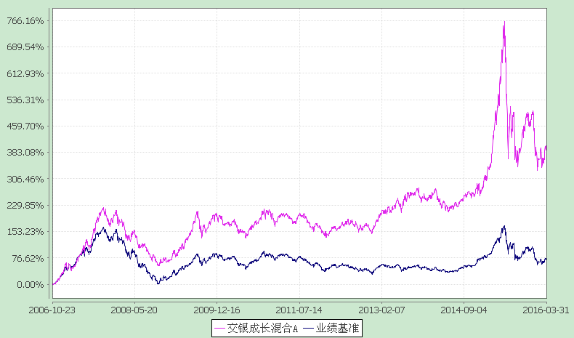
注：图示日期为2006年10月23日至2016年3月31日。本基金建仓期为自基金合同生效日起的6个月。截至建仓期结束，本基金各项资产配置比例符合基金合同及招募说明书有关投资比例的约定。

2．交银成长混合H
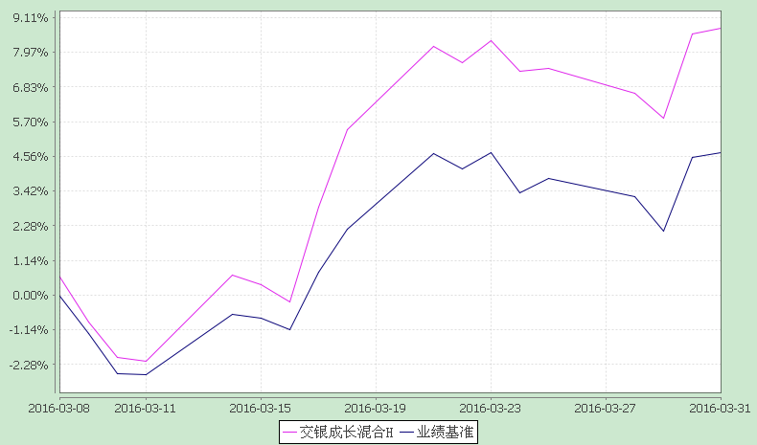
注：本基金自2016年3月7日起，开始销售H类份额，当日投资者提交的申购申请于2016年3月8日被确认并将有效份额登记在册。图示日期为2016年3月8日至2016年3月31日。

§4 管理人报告
4.1 基金经理（或基金经理小组）简介
姓名 | 职务 | 任本基金的基金经理期限 |  | 证券从业年限 | 说明
姓名 | 职务 | 任职日期 | 离任日期 | 证券从业年限 | 说明
王少成 | 交银成长混合、交银策略回报灵活配置混合、交银成长30混合、交银荣和保本混合的基金经理，公司权益投资总监 | 2015-03-24 | - | 12年 | 王少成先生，复旦大学硕士学历。历任上海融昌资产管理公司研究员，中原证券投资经理，信诚基金管理有限公司研究总监助理，东吴基金管理有限公司投资经理、基金经理、投资部副总经理。其中2010年9月至2012年10月担任东吴新创业股票型证券投资基金基金经理，2011年2月至2012年11月担任东吴中证新兴产业指数证券投资基金基金经理，2011年5月至2012年11月担任东吴价值成长双动力股票型证券投资基金基金经理。2012年加入交银施罗德基金管理有限公司，历任公司权益部副总经理。2013年3月21日至2015年8月14日担任交银施罗德先进制造混合型证券投资基金（原交银施罗德先进制造股票证券投资基金）基金经理，2013年5月29日至2015年8月14日担任交银施罗德先锋混合型证券投资基金（原交银施罗德先锋股票证券投资基金）基金经理。
注：基金经理（或基金经理小组）期后变动（如有）敬请关注基金管理人发布的相关公告。

4.2 管理人对报告期内本基金运作遵规守信情况的说明
在报告期内，本基金管理人严格遵循了《中华人民共和国证券投资基金法》、基金合同和其他相关法律法规的规定，并本着诚实信用、勤勉尽责的原则管理和运用基金资产，基金投资管理符合有关法律法规和基金合同的规定，为基金持有人谋求最大利益。

4.3 公平交易专项说明
4.3.1公平交易制度的执行情况
本公司制定了严格的投资控制制度和公平交易监控制度来保证旗下基金运作的公平，旗下所管理的所有资产组合，包括证券投资基金和特定客户资产管理专户均严格遵循制度进行公平交易。
公司建立资源共享的投资研究信息平台，确保各投资组合在获得投资信息、投资建议和实施投资决策方面享有公平的机会。公司在交易执行环节实行集中交易制度，建立公平的交易分配制度。对于交易所公开竞价交易，遵循“时间优先、价格优先、比例分配”的原则，全部通过交易系统进行比例分配；对于非集中竞价交易、以公司名义进行的场外交易，遵循“价格优先、比例分配”的原则按事前独立确定的投资方案对交易结果进行分配。
公司中央交易室和风险管理部进行日常投资交易行为监控，风险管理部负责对各账户公平交易进行事后分析，于每季度和每年度分别对公司管理的不同投资组合的整体收益率差异、分投资类别的收益率差异以及不同时间窗口同向交易的交易价差进行分析，通过分析评估和信息披露来加强对公平交易过程和结果的监督。
报告期内本公司严格执行公平交易制度，公平对待旗下各投资组合，未发现任何违反公平交易的行为。

4.3.2异常交易行为的专项说明
本基金于本报告期内不存在异常交易行为。本报告期内，本公司管理的所有投资组合参与的交易所公开竞价同日反向交易成交较少的单边交易量没有超过该证券当日总成交量5%的情形，本基金与本公司管理的其他投资组合在不同时间窗下（如日内、3日内、5日内）同向交易的交易价差未出现异常。

4.4 报告期内基金的投资策略和运作分析
2016年一季度全球金融市场经历强动荡后，大宗商品特别是原油价格的触底反弹推动了市场整体偏好的提升。受此影响，商品国的货币、股市甚至发达国家股市都出现了持续的回升。2008年金融海啸之后发达国家开始了次第的量化宽松政策，推动无风险利率持续走低，但增长始终乏力，通胀魅影却开始徘徊。各层面宏观对冲交易都逐渐变得拥挤，远期波动率持续走高，市场内部的不稳定因素显著增加。
一季度本基金保持中性偏低仓位，降低了创业板小票配置比重，增加了大盘蓝筹的配置比重。国内保增长调结构的政策组合受制于汇率的刚性。中国的宏观政策如何在内部增长和外部风险之间取舍，将决定全球风险偏好的中期变化。2016年各层面的风险和不确定性暗流涌动，只有坚持基本面投资，才能有望获得超额收益。
全球市场的风险偏好因原油而启，短期也可能因原油而衰。发达国家间已经渐成共识，极端的货币政策难以维继，增长的可能需要求助政府财政投入上的发力。中国在这个背景下成为一股重要的力量，其政策组合的调整不仅是波动之源，成功的结构调整更可能为全球带来新的增长动力。中国政策组合的着力点在有效抵御信用收缩，实现好的去杠杆过程，顺利地推进结构改革，反映到A股市场的投资机会，我们认为国企改革，特别是国有优质资产的证券化自然是题中之意。

4.5 报告期内基金的业绩表现
截至2016年3月31日，交银成长混合A份额净值为3.9185 元，本报告期份额净值增长率为-15.35%，同期业绩比较基准增长率为-13.63%；交银成长混合H份额净值为3.9230 元，本报告期份额净值增长率为8.77%，同期业绩比较基准增长率为4.69%。

4.6报告期内基金持有人数或基金资产净值预警说明
本基金本报告期内无需预警说明。

§5 投资组合报告
5.1 报告期末基金资产组合情况
序号 | 项目 | 金额（元） | 占基金总资产的比例（%）
1 | 权益投资 | 2,458,168,353.76 | 67.06
 | 其中：股票 | 2,458,168,353.76 | 67.06
2 | 固定收益投资 | - | -
 | 其中：债券 | - | -
 | 资产支持证券 | - | -
3 | 贵金属投资 | - | -
4 | 金融衍生品投资 | - | -
5 | 买入返售金融资产 | 975,844,450.93 | 26.62
 | 其中：买断式回购的买入返售金融资产 | - | -
6 | 银行存款和结算备付金合计 | 228,728,334.09 | 6.24
7 | 其他资产 | 2,949,023.41 | 0.08
8 | 合计 | 3,665,690,162.19 | 100.00

5.2 报告期末按行业分类的股票投资组合
5.2.1报告期末按行业分类的境内股票投资组合
代码 | 行业类别 | 公允价值（元） | 占基金资产净值比例（％）
A | 农、林、牧、渔业 | 5,329,578.67 | 0.15
B | 采矿业 | - | -
C | 制造业 | 1,777,203,196.20 | 48.62
D | 电力、热力、燃气及水生产和供应业 | - | -
E | 建筑业 | - | -
F | 批发和零售业 | 136,817,821.81 | 3.74
G | 交通运输、仓储和邮政业 | 215,200,975.44 | 5.89
H | 住宿和餐饮业 | - | -
I | 信息传输、软件和信息技术服务业 | 135,161,318.80 | 3.70
J | 金融业 | - | -
K | 房地产业 | - | -
L | 租赁和商务服务业 | 24,274,716.79 | 0.66
M | 科学研究和技术服务业 | 14,164,632.00 | 0.39
N | 水利、环境和公共设施管理业 | 40,522,991.64 | 1.11
O | 居民服务、修理和其他服务业 | - | -
P | 教育 | - | -
Q | 卫生和社会工作 | 75,145,210.21 | 2.06
R | 文化、体育和娱乐业 | 34,347,912.20 | 0.94
S | 综合 | - | -
 | 合计 | 2,458,168,353.76 | 67.25

5.2.2报告期末按行业分类的沪港通投资股票投资组合
本基金本报告期末未持有通过沪港通投资的股票。

5.3 报告期末按公允价值占基金资产净值比例大小排序的前十名股票投资明细
序号 | 股票代码 | 股票名称 | 数量（股） | 公允价值(元) | 占基金资产净值比例（％）
1 | 002180 | 艾派克 | 7,855,693 | 362,540,231.95 | 9.92
2 | 600500 | 中化国际 | 29,622,524 | 313,110,078.68 | 8.57
3 | 600389 | 江山股份 | 9,681,297 | 203,791,301.85 | 5.57
4 | 002053 | 云南盐化 | 6,354,690 | 152,131,278.60 | 4.16
5 | 600029 | 南方航空 | 22,453,816 | 141,683,578.96 | 3.88
6 | 002045 | 国光电器 | 9,350,225 | 124,638,499.25 | 3.41
7 | 600763 | 通策医疗 | 2,318,581 | 75,145,210.21 | 2.06
8 | 601021 | 春秋航空 | 1,583,744 | 73,517,396.48 | 2.01
9 | 600055 | 华润万东 | 2,224,357 | 63,661,097.34 | 1.74
10 | 600698 | 湖南天雁 | 10,804,442 | 63,314,030.12 | 1.73

5.4 报告期末按债券品种分类的债券投资组合
本基金本报告期末未持有债券。

5.5 报告期末按公允价值占基金资产净值比例大小排序的前五名债券投资明细
本基金本报告期末未持有债券。

5.6 报告期末按公允价值占基金资产净值比例大小排序的前十名资产支持证券投资明细
本基金本报告期末未持有资产支持证券。

5.7 报告期末按公允价值占基金资产净值比例大小排序的前五名贵金属投资明细
本基金本报告期末未持有贵金属。

5.8 报告期末按公允价值占基金资产净值比例大小排序的前五名权证投资明细
本基金本报告期末未持有权证。

5.9 报告期末本基金投资的股指期货交易情况说明
本基金本报告期末未持有股指期货。

5.10 报告期末本基金投资的国债期货交易情况说明
本基金本报告期末未持有国债期货。

5.11 投资组合报告附注
5.11.1报告期内本基金投资的前十名证券的发行主体未被监管部门立案调查，在本报告编制日前一年内本基金投资的前十名证券的发行主体未受到公开谴责和处罚。
5.11.2本基金投资的前十名股票中，没有超出基金合同规定的备选股票库之外的股票。
5.11.3 其他资产构成
序号 | 名称 | 金额（元）
1 | 存出保证金 | 1,325,595.80
2 | 应收证券清算款 | -
3 | 应收股利 | -
4 | 应收利息 | 252,125.16
5 | 应收申购款 | 1,371,302.45
6 | 其他应收款 | -
7 | 待摊费用 | -
8 | 其他 | -
9 | 合计 | 2,949,023.41

5.11.4 报告期末持有的处于转股期的可转换债券明细
本基金本报告期末未持有处于转股期的可转换债券。

5.11.5 报告期末前十名股票中存在流通受限情况的说明
序号 | 股票代码 | 股票名称 | 流通受限部分的公允价值(元) | 占基金资产净值比例（％） | 流通受限情况说明
1 | 002180 | 艾派克 | 362,540,231.95 | 9.92 | 重大事项
2 | 600389 | 江山股份 | 203,791,301.85 | 5.57 | 重大事项

5.11.6 投资组合报告附注的其他文字描述部分
由于四舍五入的原因，分项之和与合计项之间可能存在尾差。

§6 开放式基金份额变动
单位：份
项目 | 交银成长混合A | 交银成长混合H
报告期期初基金份额总额 | 819,949,374.41 | -
本报告期期间基金总申购份额 | 148,963,248.58 | 1,414,126.70
减：本报告期期间基金总赎回份额 | 36,839,383.46 | 593,149.50
本报告期期间基金拆分变动份额（份额减少以“-”填列） | - | -
报告期期末基金份额总额 | 932,073,239.53 | 820,977.20
注：1、如果本报告期间发生转换入、红利再投业务，则总申购份额中包含该业务；
2、如果本报告期间发生转换出业务，则总赎回份额中包含该业务。

§7 基金管理人运用固有资金投资本基金情况
7.1 基金管理人持有本基金份额变动情况
本报告期内未发生基金管理人运用固有资金投资本基金的情况。

7.2 基金管理人运用固有资金投资本基金交易明细
本基金管理人本报告期内未进行本基金的申购、赎回、红利再投等。

§8 影响投资者决策的其他重要信息
根据《中华人民共和国证券投资基金法》、《公开募集证券投资基金运作管理办法》及《证券投资基金销售管理办法》等法律法规的规定及本基金基金合同和招募说明书的约定，为满足香港地区客户的投资需求，经征求基金托管人中国农业银行股份有限公司同意并报中国证券监督管理委员会备案，本基金管理人决定自2015年11月17日起按照销售区域及费率标准的不同将本基金的基金份额分为A类、H类两类基金份额，A类基金份额仅在中国大陆地区销售，新增加的H类基金份额类别仅在中国香港地区销售，上述事项对原有基金份额持有人的利益无实质性不利影响，不需召开基金份额持有人大会。详情请见本基金管理人于2015年11月17日发布的《交银施罗德基金管理有限公司关于增加交银施罗德成长混合型证券投资基金H类基金份额类别及修改基金合同、托管协议的公告》。自2016年3月7日起，本基金的H类份额正式在香港地区销售。

§9 备查文件目录
9.1 备查文件目录
1、中国证监会批准交银施罗德成长股票证券投资基金募集的文件；
2、《交银施罗德成长混合型证券投资基金基金合同》；
3、《交银施罗德成长混合型证券投资基金招募说明书》；
4、《交银施罗德成长混合型证券投资基金托管协议》；
5、关于募集交银施罗德成长股票证券投资基金之法律意见书；
6、基金管理人业务资格批件、营业执照；
7、基金托管人业务资格批件、营业执照；
8、报告期内交银施罗德成长混合型证券投资基金在指定报刊上各项公告的原稿。

9.2 存放地点
备查文件存放于基金管理人的办公场所。

9.3 查阅方式
投资者可在办公时间内至基金管理人的办公场所免费查阅备查文件，或者登录基金管理人的网站(www.fund001.com，www.bocomschroder.com)查阅。在支付工本费后，投资者可在合理时间内取得上述文件的复制件或复印件。
投资者对本报告书如有疑问，可咨询本基金管理人交银施罗德基金管理有限公司。本公司客户服务中心电话：400-700-5000（免长途话费），021-61055000，电子邮件：services@jysld.com。

